医薬品には があるんだよ！

**ドラッグレター（２０１９年　１２月号）**

1年生

[](https://3.bp.blogspot.com/-kUCoL5ijgWA/UkJMpwWHd0I/AAAAAAAAYQ4/qxVI_KDl1po/s800/broccoli.png)[](http://1.bp.blogspot.com/-3QYPEGCAI5o/VUIJwT_DOGI/AAAAAAAAtZA/Pe8ZfrGtBYs/s800/food_nattou_wara.png)[煮干しのイラスト](http://2.bp.blogspot.com/-y807qUst9c0/U-8GVBPDRlI/AAAAAAAAk3A/7Ns6D48gGR4/s800/food_niboshi.png)**[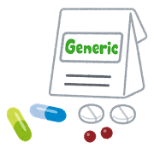](http://www.irasutoya.com/2015/04/blog-post_2.html)**

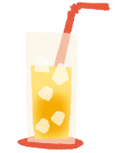

**グレープフルーツ**

**ジュース**

医薬品と医薬品、または 医薬品と飲食物 の組み合わせによっては *相互作用* が起こり、医薬品の効果が強くなったり弱くなったりすることがあります。

など

**青汁**

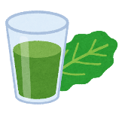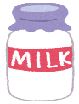

**牛乳**

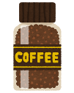

**コーヒー**

**納豆**

（ビタミンKを多く含む食材）

**チーズ**

（カルシウムを多く含む食材）

医薬品と食べ物の

相互作用

医薬品と飲み物の

相互作用

医薬品と医薬品の

相互作用

**小魚**

[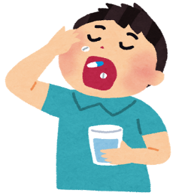](http://3.bp.blogspot.com/-mBC-mehM5rk/UsZtMXTTvTI/AAAAAAAAczE/J7_1qhQKCkY/s800/kusuri_nomu.png)

**医薬品**



**医薬品**

**緑黄色野菜**

[チーズのイラスト（薫製）](http://2.bp.blogspot.com/-pvyQLhw9PnY/UVWMgpoMbZI/AAAAAAAAPIw/Ba7TZQZf6IA/s1600/kunsei_cheese.png)

など

医師や薬剤師などからの説明をよく聞く、説明文書をきちんと読む

ことで *相互作用* が起こるのを避けることができます。

健康やお薬などについて、気になることがある方は、相談薬局・出張相談会で薬剤師に気軽にお尋ねください。

**《 －出張相談会－　 保健室に学校薬剤師が来ます 》**

ドラッグレターの内容、医薬品や健康、薬物乱用など

について、相談・聞きたいことがある人は保健室まで！

**●月●日　　●時●分　～ ●時●分**

作成・発行元